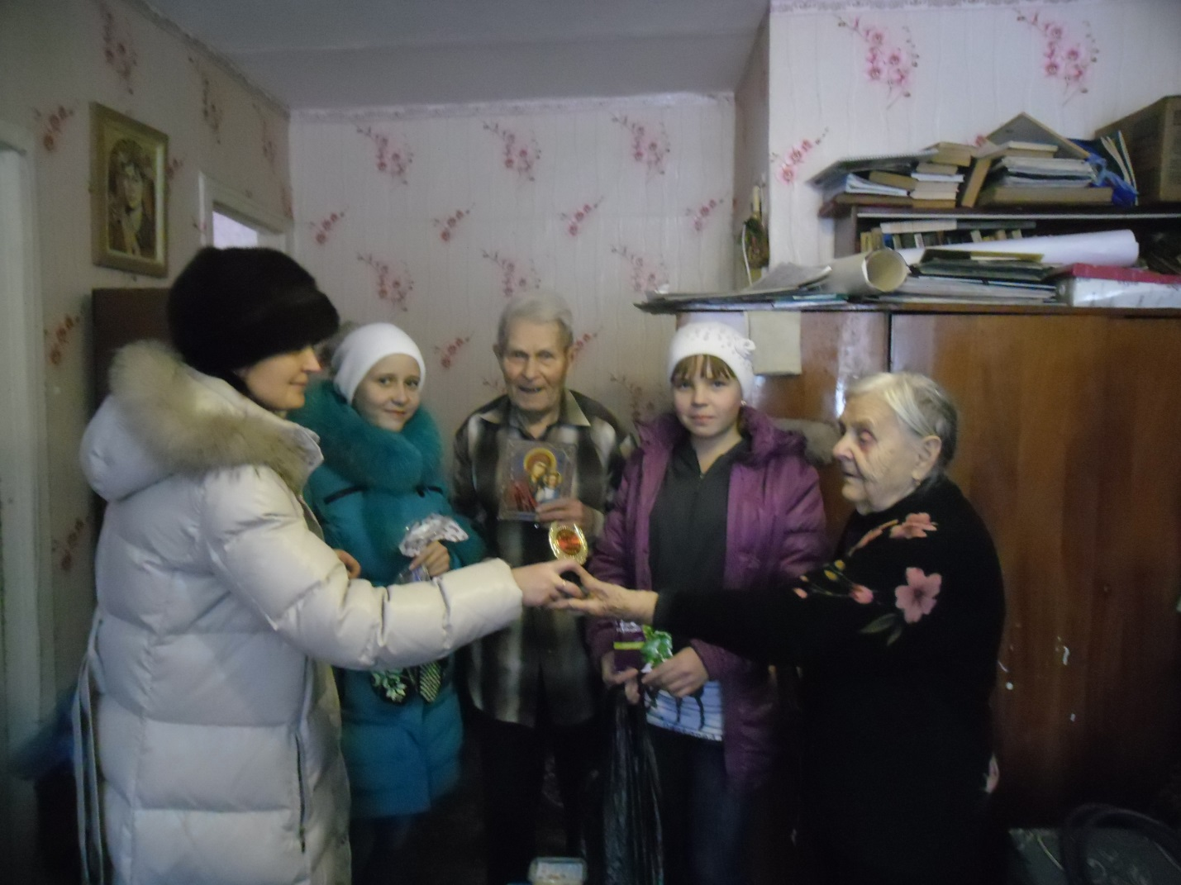**ХУДОЖНИК ВО ВСЕ ВРЕМЕНА**

Был в нашем педагогическом сообществе удивительный человек, учитель с большой буквы.

На его долгом веку много случалось взлётов и падений, трудных жизненных ситуаций, но самое удивительное в том, что этот человек до самой смерти оставался в строю. Мало того, будучи уже в очень преклонном возрасте, он ездил на велосипеде в свой ухоженный сад, ходил без головного убора зимой. Его имя – Ковалёв Ефим Родионович.

Закончив в 1969 году Нижне-Тагильский пединститут, Ефим Родионович начал работать учителем рисования и черчения, трудясь на этой ниве до глубокой старости.

Говорят, что счастье учителя в его выпускниках, в их успешности. А если ученики превзошли своего учителя-это особая ценность.

Таким ярким примером является Марс Сафин, чьё имя известно уже за пределами России. Ученик 5 школы (ныне МОУ СОШ №3) Марс Сафин занимался в изостудии у Ефима Родионовича, где и получил начальное представление о живописи. Затем, Ефим Родионович готовил его для поступления в Нижне-Тагильский пединститут, который тот успешно закончил. Теперь это достаточно известный художник, он несколько лет жил в Италии, затем вернулся в Россию. Сейчас его работы можно увидеть в г. Екатеринбурге, в резиденции губернатора Свердловской области.

За многолетний, почти полувековой, педагогический стаж, Ефим Родионович, ветеран Великой Отечественной Войны, имел медаль «Ветеран труда», звание «Отличник народного просвещения», многочисленные грамоты и дипломы, но самым главным его достижением являются его ученики.

Хочется перечислить лишь тех немногих, кто пошёл по стопам своего учителя, талантливого, доброго и справедливого педагога. И даже если их профессия сегодня далека от профессии художника, они рисуют для себя, для друзей, для родных. Вот имена тех учеников, которых он всегда помнил, о которых говорил с особой гордостью:

1. Решетникова Елена (худ. училище г. Красноуфимска).
2. Корьякин Сергей (Н.-Тагильский пединститут, художественно-графическое отделение).
3. Табакова Елена (Уральская художественная архитектурная академия, архитектор-дизайнер).
4. Хайрулина Галина (художественное училище, живёт в Италии).
5. Магарцов Анатолий (Художественная Архитектурная Академия, дизайнер).
6. Алексеевы Николай и Елена (художник и инженер-конструктор).
7. Симонов Владимир (Н.-Тагильский пединститут, работает в Таджикистане).
8. Топорков Геннадий (закончил художественное училище и худ. институт).
9. Фомина Наталья (худ. архитектурный институт –архитектор).
10. Весь отдел архитектуры г. Богдановича: гл. архитектор - Пыжова Инна и др. архитекторы отдела.
11. Сафин Марс (Н.-Тагильский художественный пединститут).
12. Курманов Анатолий (худ. училище, худ. институт, Военная школа пилотов, лётчик –полярник и штурман).
13. Васильева Екатерина (архитектор-дизайнер)
14. Фоминых Жанна (архитектор)
15. Абелис Борис (архитектор, г. Израиль).
16. Федотова Ирина (худ.-графическое отделение).
17. Бубенщиков Андрей (художественный иллюстратор).
18. Сергеева Анастасия (Уральская Художественная Академия).
19. Шуманов Борис (художник).
20. Варкки Леонид (г.Богданович, художник города).
21. Филиппов Алексей (учился в Московской Художественной Академии, закончил Высшее Художественное Училище им. Строганова, учился в школе-интернате).
22. Курманова Татьяна (архитектор-дизайнер, г. Баку).
23. Черепков Вениамин (художник завода «Уралмаш»).

Наша школа – интернат № 9 благодарна Ефиму Родионовичу за оформление музея боевой и трудовой славы, за то, что он долгие годы учил наших воспитанников рисовать, приобщал к прекрасному.

7 декабря 2018 года перестало биться сердце Ковалёва Ефима Родионовича. Светлая память о нём навсегда сохранится в наших сердцах.

Пенских О.В., директор

МАОУ школы – интерната № 9